投资股票最困惑莫过于把握不住进出的时间了！进早了，盘整、盘整，连绵不断，不知何日起飞；进迟了，转眼间已上升20%，犹豫不决使得时机丧失。
经典K线就为解决此题而来。全套71题，本文将陆续推出。文中指明了股票代码和发生日期，以便朋友们观察以后的走势。
它是职业投资者进行潜力股套利与判断大盘转折的常用工具；在大盘与个股出现一个长期单边走势(可能连续下跌 、连续上涨、 连续横盘)后，发生一个或者两个经典的K线组合，是波段操作的最重要信号提示。
1．芝麻开花
二次高开阳线：股价跳空而上，形成阳线，第二天再次跳高开盘，且高走高收，此图形为多方占优走势，一般预示着空头的溃败，股价可能会快速上行，连拉阳线。投资者应认真观察第二天高开后的走势，如股价在成交量配合下顺势高走，可顺势介入操作。
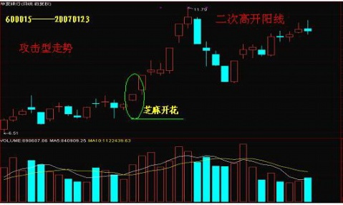

2．背水一战
跳空攀援线：股价跳空高开突破后，连拉两根顺次向上的阳线（攀援线），多头尽快将防线向前推进到离第一天跳空缺口较远的地方，这是多方占优的走势，一般表明空头基本放弃抵抗，股价将继续上行。K线组合中跳空缺口往往预示着多头背水一战的决心。本K线组合在第二天的走势比较关键，如能在成交量配合下平开（或略微低开）高走，一般可及早介入，持股待涨。

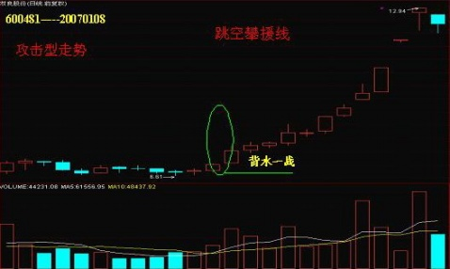

3、弹剑长啸
上升中途跳高剑形线：随着市场气氛回暖，看好后市的人迅速增多，导致股价以较大缺口向上跳空开盘，其后虽受短线获利盘打压向下回落，尾市仍被拉高至开盘价附近收市，从而收出一根跳空的剑形线。此图通常表明空头反抗力量十分薄弱，如第二天仍以高上跳空的形式开盘，股价一般会加速上扬。K线组合中剑形线的长下影说明空头也曾拼死抵抗，却根本无法阻止股价上行，这种情况常常导致一些较敏感的空头反手做多，股价上行速度将会加快，因此投资者一般应在当天收市前及时跟进，至迟应在第二天跳高开盘时趁早杀入，否则可能错失一波快速上扬行情。

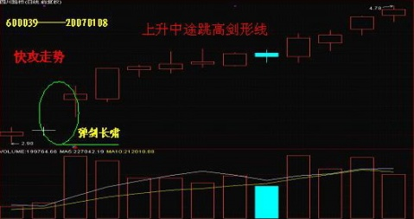

4、更上层楼
上升中途阳包阴：股价正在上行，多方发力向上，连拉阳线，其后遭空方拼死抵抗，报收小阴。第二天多头再次发力，从下到上统吃前一小阴，将前一天的空头一网成擒。在本K线组合中，一般稳妥的入货时机是第二天多头上攻，将股价拉至前一阴线的开盘之上的时候。其时正是烟消云散之时，万里晴空之始，此时考虑介入，收效既快，战绩也好。

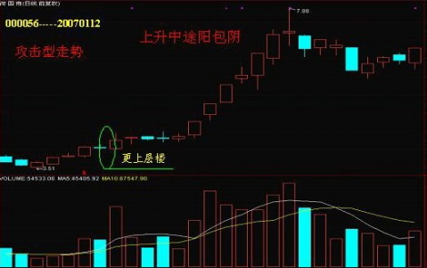

5、 春燕啄泥
低档横盘中弓形线：股价滑落至低档后，持股者一般都有“死猪不怕开水烫”的心态，不会轻易出脱手中持股。为了以尽可能低廉的建仓成本获得尽可能多的筹码，主力通常只有通过拉高股价，才能将中小投资者手中的筹码骗出来。表现在K线图上，则是某一日股价在盘中被大幅拉高，然后又滑落回开盘价附近收市，从而留下长长的上影线。本K线组合通常是机构拉高建仓的信号，投资者应耐心等待主力日后大幅拉抬，不要为其后盘整失去耐心。由于本K线组合多出现在原始底部区域，故通常情况下股价越往下打压，考虑逢低吸纳，千万不要被震出手中的筹码。
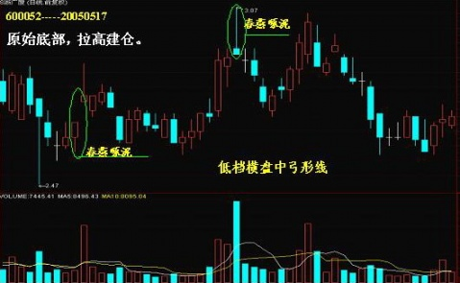

6、 一触即发
低档横盘末期弓形线：股价在低档经过长时间盘整，底部已十分扎实。某日股价在盘中被大幅拉高，尾市又回落至较低位收盘，从而在日线图上留下一条长上影阳线。长长的上影乃主力试盘所为，通常意味着主力的收集已经完成，即将开始拉抬。次日如放量拉出大中阳线突破向上，一般反弹开始。本K线组合一般为反转行情的启动信号，通常情况下，投资者应尽早杀入，以享受庄家抬轿的乐趣，获取超额利润。
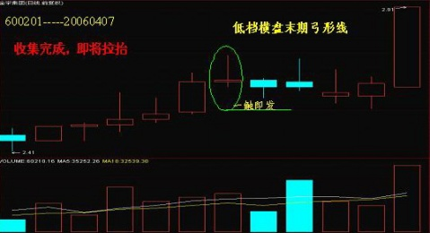

7、定海双针
低档急跌后连拉剑形线：股价加速下跌后，在低位接连拉出两根剑形线，第三天低开后以稍高价价位收市，且股价波动幅度也在减小，这常常说明短期内股价下跌空间有限，如果第四天跳高开市则股价将开始反弹。实际上，K线组合中第二根长下影通常是对第一天所探底部的再次试探和确认，当第三天股价没法再创新低时，投资者即可考虑介入。
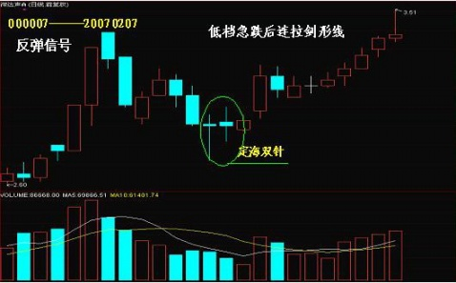

8、夕阳无限
绝顶独阳：股价加速上升，在高档拉出跳空阳线，不料第二天风云突变，一开盘就大幅向下跳空至前一阳线开市价之下，收出高档反叛线或伪阳线，为一波下挫行情定下基调。此K线组合通常意味多头气势盛极而衰，第二天大幅低开时即应考虑出局。

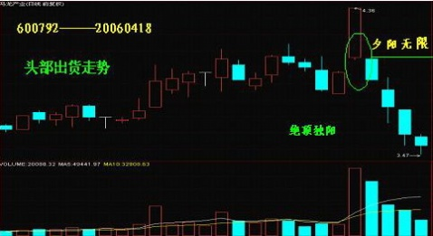

9、无力回天
下降三法：行情持续向下，出现一根大阴线，随后多头展开防守反击，连拉三根向上的小阳线。然而，买方在这三天的上升行动中并未有太大获利，甚至无法弥补大阴线那一天中的损失。多方防守力量如此薄弱，自然会导致空头趁虚而入，于是顺理成章地形成了第二根大阴线，从而预示着股价将继续下滑。通常情况下，股价虽然连拉三阳但由于缺少筑底过程，故而随后可能仍将下跌，投资者一般应在第三天收阳时考虑出局，也可在第四天股价降至前一阳线开盘价之下时考虑退出。
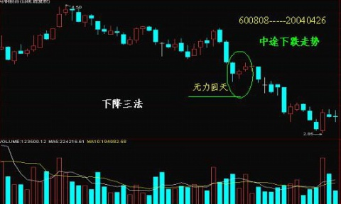

10、大地回春
低档急跌后尽头阴线：股价在低档收出长下影阴线，次日再收一条阴线，但此阴线未能突破前一日阴线下影，一般暗示空头力竭，买方即将展开反攻。本K线组合通常是股价中短期见底的信号，可以考虑在出现长下影的第三天介入。
